PEVE-8VO-BASICO-CN-QUIMICA
Título | PEVE-8VO-BASICO-CN-QUIMICA
Tema de la Ficha
Nivel educativo | 8° Básico
Asignatura(s) | Ciencias Naturales
Unidad o Eje | Química
Objetivos de Aprendizaje | CN08 OA 12, CN08 OA 14
Propósito formativo
Uso de ítems
Apuntes o comentarios

Preguntas

Modelos Atómicos
La figura muestra modelos atómicos propuestos por distintos científicos.
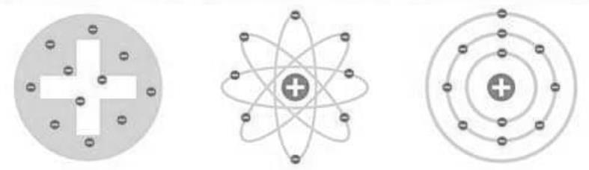
¿Qué semejanza presentan estos tres modelos atómicos?
A) Incluyen a los protones dentro de un núcleo.
B) Muestran que el átomo posee cargas eléctricas negativas.
C) Muestran que las orbitas de los electrones son elípticas.
D) Representan al átomo, principalmente, como espacio vacío.

Modelo atómico
En el experimento que realizó Rutherford la mayoría de las partículas de carga positiva que lanzaba traspasaron la lámina de oro, mientras otras rebotaban o se desviaban lentamente.
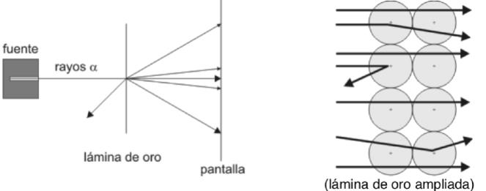
Rutherford concluyó que la mayoría de las partículas traspasaban la lámina porque:
A) Los electrones eran negativos y muy pequeños.
B) Los átomos tenían órbitas circulares y sin carga eléctrica.
C) Los átomos tenían poco espacio para dejar pasar las partículas positivas.
D) Los núcleos eran muy pequeños y la mayor parte del átomo era espacio vacío.

Modelo atómico
¿Cuál(es) de los siguientes postulados corresponde(n) a los del modelo atómico de Bohr?
I. Los electrones giran alrededor del núcleo del átomo formando órbitas.II. Los electrones no irradian energía en el átomo.III. Los electrones se distribuyen de forma uniforme en una nube de carga positiva.
A) Sólo I.
B) Sólo II.
C) Sólo III.
D) I y II.
E) I y III.

Estructura atómica
Los electrones de un átomo pueden absorber o emitir energía al entorno. Cuando una fuente energética del entorno emite la energía suficiente, uno o más electrones de un átomo pueden ser excitados. A partir de lo anterior, ¿cuál de las siguientes opciones indica correctamente lo que sucedería si un electrón absorbe energía?
A) Aumenta su velocidad.
B) Disminuye su velocidad.
C) Salta desde un nivel superior a uno inferior.
D) Salta desde un nivel inferior a uno superior.

Desarrollo del modelo atómico
¿Quién fue la primera persona en ofrecer evidencias científicas basadas en la experimentación sobre la estructura atómica?
A) Niels Bohr.
B) John Dalton.
C) Robert Millikan.
D) Joseph Thomson.
E) Ernest Rutherford.

Transferencia de electrones
¿Cuál(es) de los siguientes compuestos presenta(n) un triple enlace entre dos de sus átomos?
I. HCNII. CHIII. CO
A) Solo I.
B) Solo II.
C) Solo III.
D) Solo I y II.

Composición de un átomo
Cierto átomo neutro tiene número atómico 7 y número másico 14. A partir de lo anterior, ¿cuál de las siguientes opciones es correcta respecto a la constitución del núcleo de este átomo?
A) Tiene 7 protones y 14 neutrones.
B) Tiene 7 electrones y 7 neutrones.
C) Tiene 7 protones y 7 electrones.
D) Tiene 7 neutrones y 7 protones.

Número Másico
¿A qué corresponde el número másico de un átomo?
A) A la suma de protones y neutrones.
B) Al número de protones que hay en el núcleo.
C) Al número de electrones que hay en la nube electrónica.
D) A la suma de protones, electrones y neutrones del átomo.

Masa Atómica y Electrones
Un científico ha descubierto un nuevo elemento químico cuyo número atómico es 44 y su masa atómica 89. ¿Cuántos electrones tiene este nuevo elemento químico?
A) 44
B) 45
C) 88
D) 89

Compuestos unidos por enlaces iónicos
De las siguientes afirmaciones, ¿cuálnocorresponde a características de compuestos unidos por enlaces iónicos?
A) Son solubles en agua.
B) Presentan alto punto de fusión y ebullición.
C) Tienen aspecto cristalino.
D) Conducen eficazmente la corriente eléctrica.

Número atómico y másico
Una especie química "X" está formada por 14 protones, 16 neutrones y 15 electrones. A partir de esta información, ¿cuál(es) de las siguientes afirmaciones es correcta?
I. Su peso atómica es 14.
II. Su número atómico es 14.
III. Es un átomo neutro.
A) Sólo I.
B) Sólo II.
C) Sólo III.
D) II y III.

Propiedades de las sustancias metálicas
La siguiente tabla muestra algunas propiedades físicas de cinco sustancias distintas (A, B, C, D y E), siendo dos de estas sustancias metálicas.
Señala cuál de las sustancias presentadas en la tabla (sustancias A, B, C, D o E) son metales.Justifique su respuesta.


Reconocer un elemento químico
La materia se puede organizar en sustancias puras o mezclas. Así mismo, entre las sustancias puras se puede diferenciar entre elementos y compuestos. Por ejemplo, el oxígeno, el hidrógeno y el agua, son sustancias puras. A partir de lo anterior, ¿cuál(es) de las sustancias mencionadas son elementos?
A) El oxígeno, el hidrógeno y el agua.
B) El oxígeno y el hidrógeno.
C) El oxígeno.
D) El agua.

